**BAB III**

**METODE PENELITIAN**

1. **Rancangan Penelitian**

Pada pembuatan aplikasi “Mini Reporting” peneliti menggunakan metode pengembangan waterfall. Menurut (Pressman, 2015), model waterfall adalah model klasik yang bersifat sistematis, berurutan dalam membangun software. Disebut dengan waterfall karena tahap demi tahap yang dilalui harus menunggu selesainya tahap sebelumnya dan berjalan berurutan. Fase-fase dalam Waterfall Model menurut referensi Pressman:

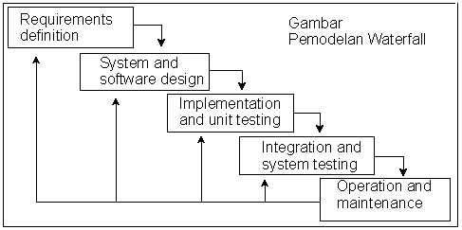

Gambar 3.1 Waterfall Pressman (Pressman, 2015)

Berdasarkan pemaparan gambar diatas, tahapan pengembangan penelitian yang akan dilakukan antara lain:

* + - 1. Communication (Project Initiation & Requirements Gathering)

Kebutuhan yang dianalisis antara lain kebutuhan data, kebutuhan user, dan kebutuhan sistem. Data yang akan di analisis pada aplikasi rekam medis

elektronik rawat jalan ini adalah data kunjungan pasien dan data 10 besar penyakit. Hasil analisis tersebut akan dikembangkan dengan mengidentifikasi permasalahan yang ada berdasar hasil observasi dan wawancara petugas rekam medis di Puskesmas Ardimulyo.

* + - 1. Planning (Estimating, Scheduling, Tracking)

Kebutuhan sistem dalam pembuatan aplikasi rekam medis elektronik rawat jalan dibuat dengan menggunakan perangkat keras dan perangkat lunak. Perangkat keras yang digunakan yaitu berupa laptop atau komputer. Sedangkan untuk perangkat lunak yang dibutuhkan yaitu PHP Programming Language dan MySQL. Sedangkan untuk kebutuhan user yaitu data identitas dan data penyakit pasien.

* + - 1. Modeling (Analysis & Design)

Tahap perancangan digunakan untuk mendapatkan menu aplikasi agar yang lengkap dan mudah di operasikan. Pada tahap ini diperlukan sketsa desain user interface (tampilan layar). Dalam desain sistem aplikasi rekam medis elektronik rawat jalan ini menggunakan Context Diagram dan DFD.

* + - 1. Construction (Code & Test)

Perancangan aplikasi rekam medis elektronik rawat jalan direalisasikan menjadi bentuk yang dimengerti mesin dalam bentuk pemrograman. Bahasa pemrograman yang digunakan adalah Java. Pengujian *blackbox* yang akan dilakukan Programer dengan membuat kasus uji yang bersifat mencoba semua fungsi dengan memakai perangkat lunak apakah sesuai dengan spesifikasi yang dibutuhkan. Kasus uji yang dibuat untuk melakukan pengujian *blackbox* harus dibuat dengan kasus benar dan kasus salah, misalkan untuk kasus proses login maka kasus uji yang dibuat adalah:

* + - * 1. Jika user akan melakukan login di menu home kemudian muncul menu home, maka diberi nilai 1
        2. Jika user melakukan login di menu home kemudian muncul tampilan putih (blank) maka di beri score 0
      1. Deployment (Delivery, Support, Feedback)

Merupakan tahap terakhir dalam model waterfall. Aplikasi yang sudah jadi dijalankan serta dilakukan pemeliharaan. Melakukan pemeliharaan pada aplikasi rekam medis elektronik rawat jalan seperti perubahan atau penambahan menu. Pemeliharaan termasuk dalam memperbaiki kesalahan yang tidak ditemukan pada langkah sebelumnya.

Pada area penelitian pengguna (uji user), peneliti menggunakan kuisioner Uji TAM yang akan diisi petugas rekam medis di Puskesmas Ardimulyo. Peneliti menggunakan jenis penelitian deskriptif. Penelitian deskriptif merupakan suatu jenis penelitian yang dilakukan untuk melihat gambaran fenomena atau kenyataan sosial dan deskripsi yang terjadi di dalam suatu populasi tertentu (Notoatmodjo, 2010).

1. **Variabel Penelitian dan Definisi Operasional**
   * + 1. Variabel Penelitian

Menurut (Sugiono, 2012) variabel penelitian adalah suatu atribut atau sifat atau nilai dari orang, obyek atau kegiatan yang mempunyai variabel tertentu yang ditetapkan oleh peneliti untuk dipelajari dan ditarik kesimpulannya.. Variabel dalam penelitian ini yaitu Aplikasi “Mini Reporting dan waktu pembuatan laporan LB1 dari entry data pasien sampai menjadi laporan LB1

* + - 1. Definisi Operasional

Menurut (Sugiono, 2012), definisi operasional adalah penentuan konstrak atau sifat yang akan dipelajari sehingga menjadi variabel yang dapat diukur. Definisi operasional menjelaskan cara tertentu yang digunakan untuk meneliti dan mengoperasikan konstrak, sehingga memungkinkan bagi peneliti yang lain untuk melakukan replikasi pengukuran dengan cara yang sama atau mengembangkan cara pengukuran konstrak yang lebih baik

Tabel 3.1 Definisi Operasional Variabel Penelitian

|  |  |  |  |  |
| --- | --- | --- | --- | --- |
| NO | VARIABEL | DEFINISI | PARAMETER | ALAT UKUR |
| 1. | Aplikasi “Mini Reporting” berbasis web pada pasien rawat jalan di Puskesmas Ardimulyo | Adalah program yang digunakan untuk menginput data pasien yang akan diterapkan di poli umum Puskesmas Ardimulyo guna pembuatan laporan LB1 dengan menggunakan program MYSQL pada aplikasi berbasis web | - Uji *Blackbox*  - Uji TAM | -Lembar Ceklis  -Lembar kuisioner |
| 2. | Waktu Pembuatan laporan LB 1 | Waktu yang diperlukan untuk pembuatan laporan LB 1 yang dimulai dari input data pasien di poli umum dan mulai Laporan LB1 dibuat sampai laporan selesai yang diterapkan Puskesmas Ardimulyo. | Menit | Stopwatch |

1. **Populasi dan Sampel**
   * + 1. Populasi

Populasi adalah keseluruhan kelompok dari orang-orang, peristiwa atau barang-barang yang diminati oleh peneliti untuk diteliti (N.K, Malhotra, 1996). Populasi pada penelitian ini adalah data kunjungan dan penyakit pasien selama satu bulan di Puskesmas Ardimulyo.

* + - 1. Sampel

Sampel adalah sebagian atau wakil populasi yang diteliti (Arikunto, 2006). Perhitungan sampel menurut (Lameshow, 2010) jika tidak diketahui populasinya, sebagai berikut.

Besar sampel minimal ditentukan melalui rumus Lemeshow sebagai berikut:

$$n=\frac{Z∝^{2}pq}{d^{2}}$$

$$n=\frac{Z^{2}p\left(1-p\right)}{d^{2}}$$

$$n=\frac{{1,96}^{2}×0,5\left(1-0,5\right)}{{0,1}^{2}}$$

$$n=96$$

Keterangan:

n= Jumlah sampel

p= Proporsi subyek dari penelitian sebelumnya (50%)

q= 1-p (100%-50%)

d= Tingkat presisi atau limit dari error 10%= 0,1

Z= Tingkat kepercayaan sebesar= 1,96

Sehingga sampel pada penelitian ini adalah 96 pasien. Teknik pengambilan sampel dalam penelitian ini menggunakan teknik *Accidental Sampling* yaitu pengambilan kasus atau responden yang kebetulan ada atau tersedia di suatu tempat sesuai dengan konteks penelitian. (Notoadmojo, 2010).

1. **Instrumen, Cara Pengumpulan Data dan Model Aplikasi**
   * + 1. Instrumen Penelitian

Instrumen penelitian adalah alat-alat yang digunakan untuk pengumpulan data. Instrumen yang digunakan dalam penelitian ini yaitu :

1. Stopwatch untuk mengukur waktu pembuatan laporan LB 1
2. Komputer atau Laptop digunakan untuk mengoperasikan aplikasi
3. Aplikasi “Mini Reporting’ sebagai instrumen dalam pengambilan data.
4. Lembar ceklis, merupakan alat untuk uji *blackbox*
5. Lembar kuesioner, merupakan alat untuk uji user
6. Lembar observasi untuk menulis waktu pembuatan laporan LB1
7. Alat tulis, digunakan untuk melakukan pencatatan selama penelitian berlangsung.
   * + 1. Pengumpulan Data

Cara pengumpulan data dalam penelitian ini adalah:

* 1. Jenis dan Sumber Data

Jenis data dalam penelitian ini menggunakan penelitian kualitatif dan deskriptif. Menurut (Sukmadinata, 2009), penelitian kualitatif adalah penelitian yang digunakan untuk mendeskripsikan dan menganalisis fenomena, peristiwa, aktivitas sosial, sikap, kepercayaan, presepsi, dan orang secara individual maupun kelompok. (Sukmadinata, 2009), menyatakan bahwa penelitian deskriptif bertujuan mendefinisikan suatu keadaan atau fenomena secara apa adanya. Pada penelitian ini akan menerapkan aplikasi “Mini Reporting” berbasis Web untuk pelaporan LB1 pada pasien rawat jalan di Puskesmas Ardimulyo lalu menuji aplikasi menggunakan uji *blackbox* dan menganalisis manfaat aplikasi menggunakan uji user yang akan diisi oleh petugas rekam medis Puskesmas Ardimulyo

Sumber data dalam penelitian ini adalah data primer dan data sekunder. Data primer adalah data yang berasal dari sumber asli atau pertama (Narimawati, Umi, 2008). Data primer yang diperoleh meliputi waktu yang digunakan untuk membuat laporan LB 1. Data sekunder dalam penelitian ini berupa data yang diperoleh peneliti dari pihak lain atau sumber yang sudah ada, yaitu data identitas pasien dan data penyakit.

* 1. Metode Pengumpulan Data

Metode pengumpulan data pada penelitian ini adalah:

1. Observasi langsung

Menurut (Riduwan, 2014), “Observasi merupakan teknik pengumpulan data, dimana peneliti melakukan pengamatan secara langsung ke objek penelitian untuk melihat dari dekat kegiatan yang dilakukan”. Observasi dilakukan dengan cara terlibat langsung dalam proses pembuatan laporan LB1 dengan cara mengukur waktu di Puskesmas Ardimulyo.

1. Edukasi

Peneliti melakukan edukasi mengenai pengenalan dan tata cara penggunaan Penerapan Aplikasi “Mini Reporting” Berbasis Web untuk Pelaporan LB1 pada Pasien Rawat Jalan pada petugas rekam medis di Puskesmas Ardimulyo.

1. Implementasi

Penerapan Aplikasi “Mini Reporting” Berbasis Web untuk Pelaporan LB1 pada Pasien Rawat Jalan di Puskesmas Ardimulyo.

1. Kuisioner

Peneliti membuat kuisioner yang akan diisi oleh petugas rekam medis Puskesmas Ardimulyo untuk uji user.

3. Model Aplikasi

a. Tampilan Masuk ke Sistem

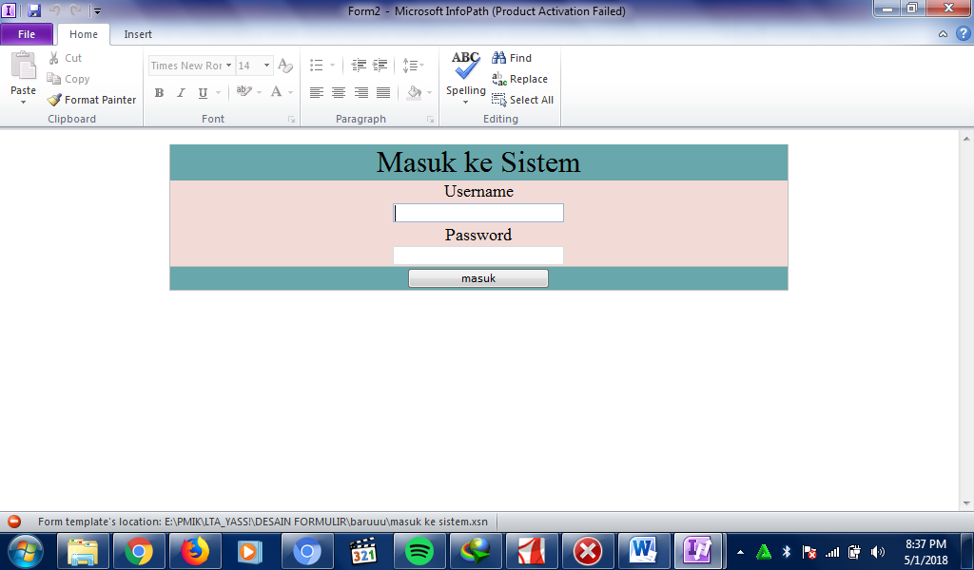

Gambar 3.2 Tampilan Masuk ke Sistem

Dalam tampilan masuk ke sistem terdapat menu username dan password yang akan diisi oleh petugas, setelah menuliskan username dan password untuk asuk ke siste klik masuk

b. Tampilan Home

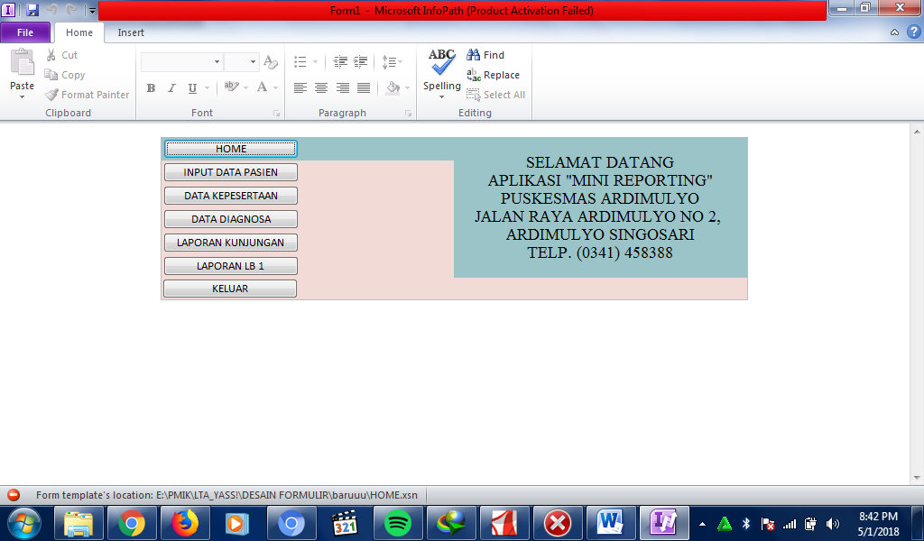

Gambar 3.3 Tampilan Home

Dalam tampilan home terdapat judul aplikasi, nama Puskesmas, alamat Puskesmas, dan nomor telepon puskesmas.

* 1. Tampilan Data Pasien

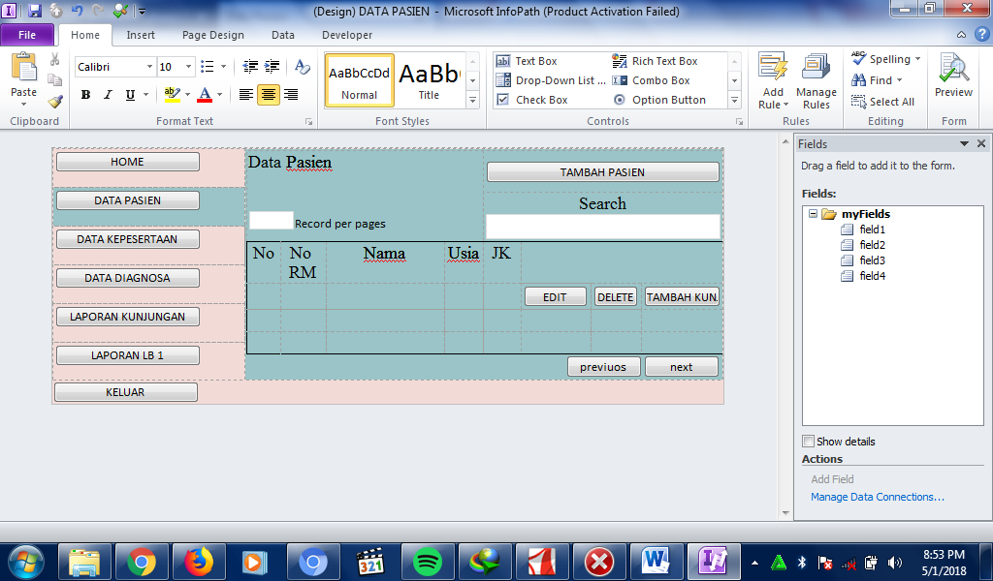

Gambar 3.4 Tampilan Data Pasien

Dalam tampilan Data Pasien terdapat menu sebagai berikut.

* + - * + Tambah pasien untuk menambah pasien baru
        + Record per pages yaitu jumlah yang diinginkan untuk menampilkan pasien dalam satu halaman
        + Search untuk encari pasien
        + Terdapat tabel yang akan menampilkan No RM, nama, usia jenis kelamin pasien yang sudah terinput
        + Didalam tabel terdapat menu edit, untuk mengedit data pasien yang sudah terinput
        + Didalam tabel terdapat menu delete, untuk menghapus data pasien yang sudah terinput
        + Didalam tabel terdapat menu tambah kunjungan, untuk menambah kunjungan pasien lama yang datang berobat lagi
  1. Tampilan Tambah Pasien

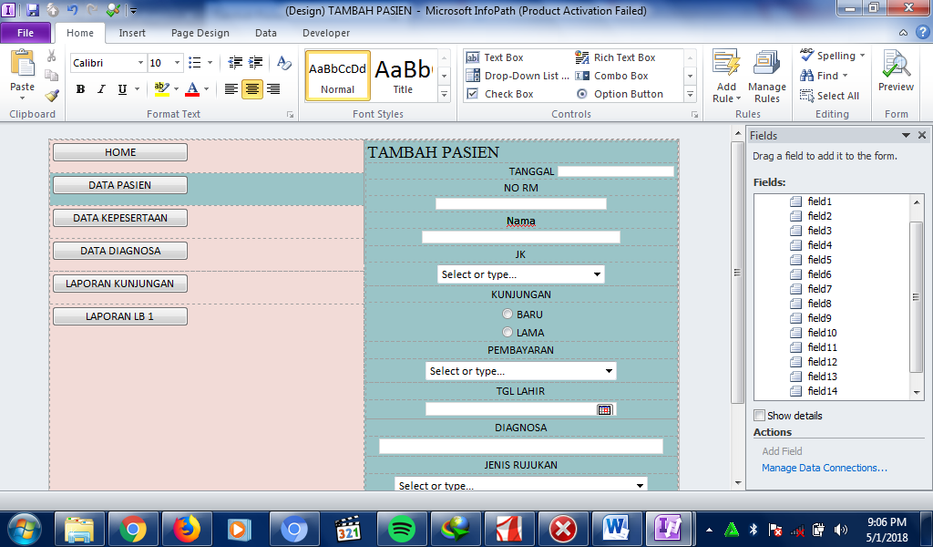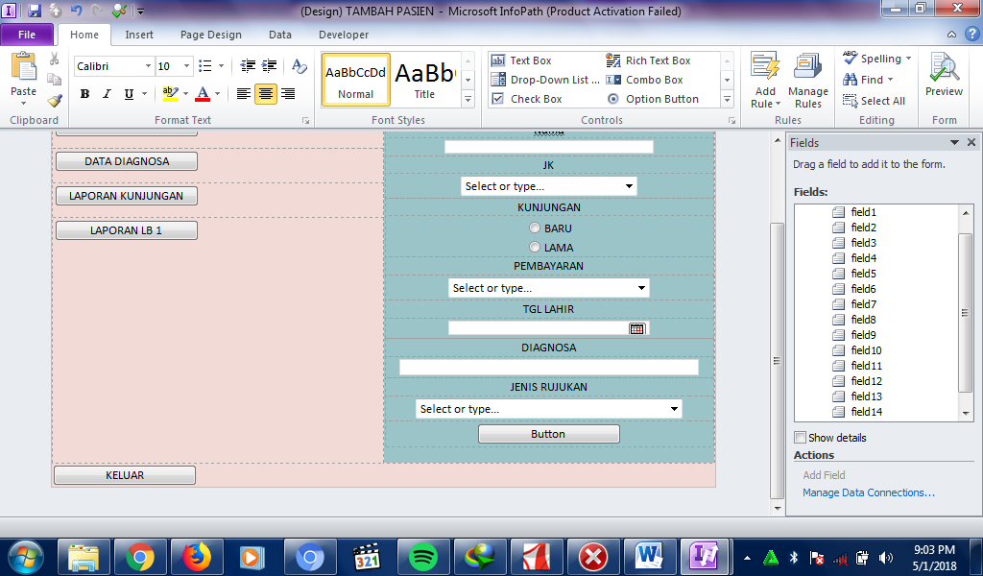

Gambar 3.5 Tampilan Tambah pasien

Tampilan tambah pasien digunakan untuk menambah pasien yang baru pertama kali berobat di Puskesmas Ardimulyo. Dalam tapilan ini terdapat menu Tanggal kunjungan, No RM, Nama, Jenis kelamin, Kunjungan, Pembayaran, Tanggal Lahir, Diagnosa, dan Jenis Kunjungan.

* 1. Tampilan Edit

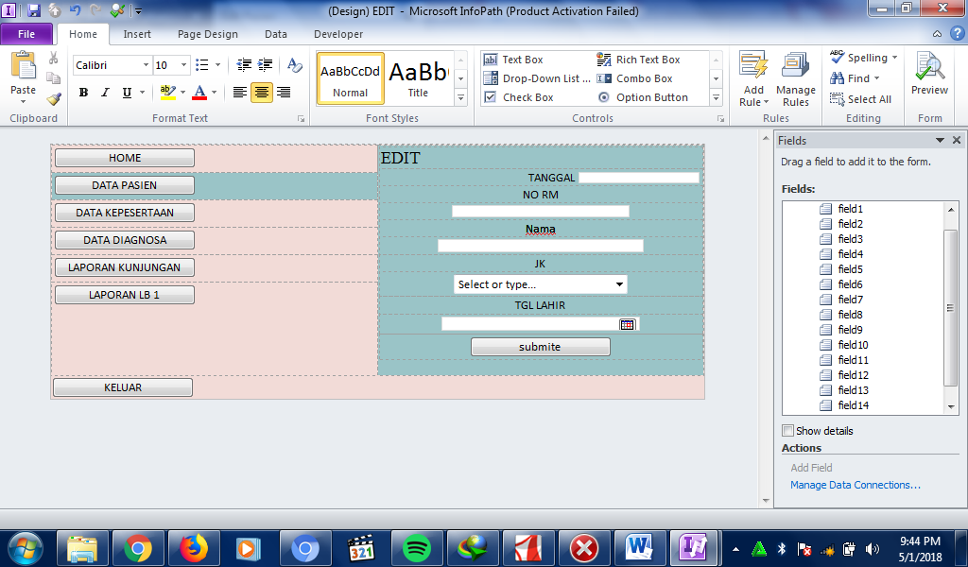

Gambar 3.6 Tampilan Edit

Dalam tampilan Edit terdapat menu Tanggal kunjungan, No RM, Nama, Jenis Kelamin, Tanggal Lahir dan Submite.

* 1. Tapilan Data Kepesertaan

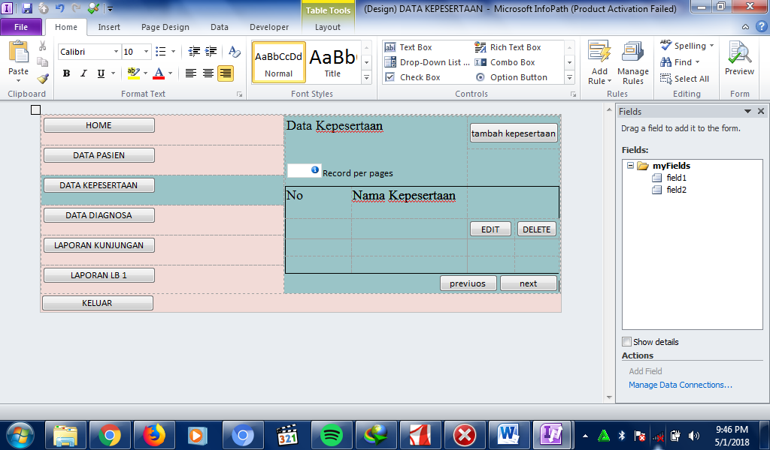

Gambar 3.7 Tampilan Data Kepsertaan

Dalam tampilan Data Kepesertaan terdapat menu sebagai berikut.

1. Tambah kepesertaan untuk menambah pasien baru
2. Record per pages yaitu jumlah yang diinginkan untuk menampilkan jenis kepesertaan dalam satu halaman
3. Search untuk mencari data kepesertaan
4. Terdapat tabel yang akan menampilkan Nama kepesertaan yang sudah terinput
5. Didalam tabel terdapat menu edit, untuk mengedit data kepesertaan yang sudah terinput
6. Didalam tabel terdapat menu delete, untuk menghapus data kepesertaan yang sudah terinput

g. Tampilan Tambah Kepesertaan

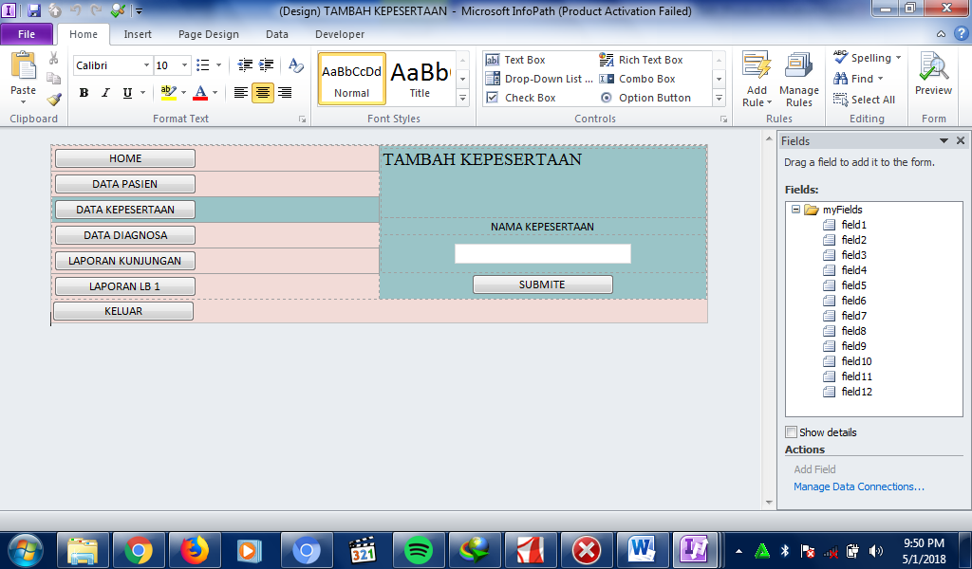

Gambar 3.8 Tampilan Tambah Kepesertaan

Dalam tampilan Tambah Kepesertaan terdapat kolom untuk mengisi data kepesertaan dan menu submite.

1. Tampilan Data Diagnosa

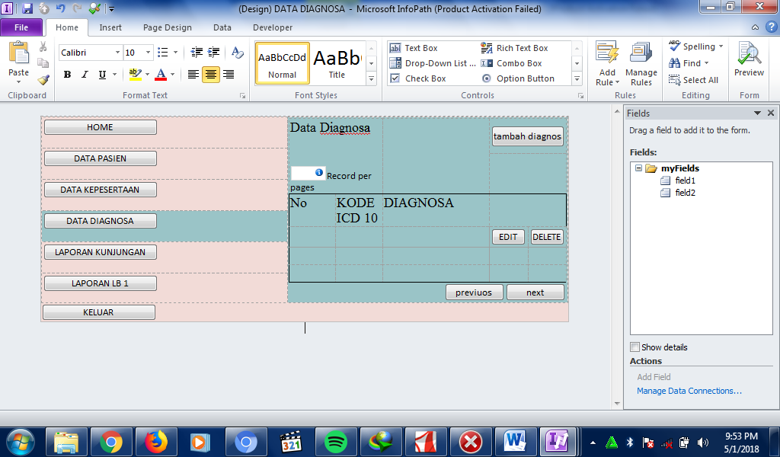

Gambar 3.9 Tampilan Data Diagnosa

Dalam tampilan Data Diagnosa terdapat menu sebagai berikut.

1. Tambah diagnosa
2. Record per pages yaitu jumlah yang diinginkan untuk menampilkan diagnosa dalam satu halaman
3. Search untuk mencari diagnosa
4. Terdapat tabel yang akan menampilkan Kode ICD 10 dan Diagnosa yang sudah terinput
5. Didalam tabel terdapat menu edit, untuk mengedit diagnose yang sudah terinput
6. Didalam tabel terdapat menu delete, untuk menghapus diagnose yang sudah terinput.
7. Tampilan Tambah Diagnosa

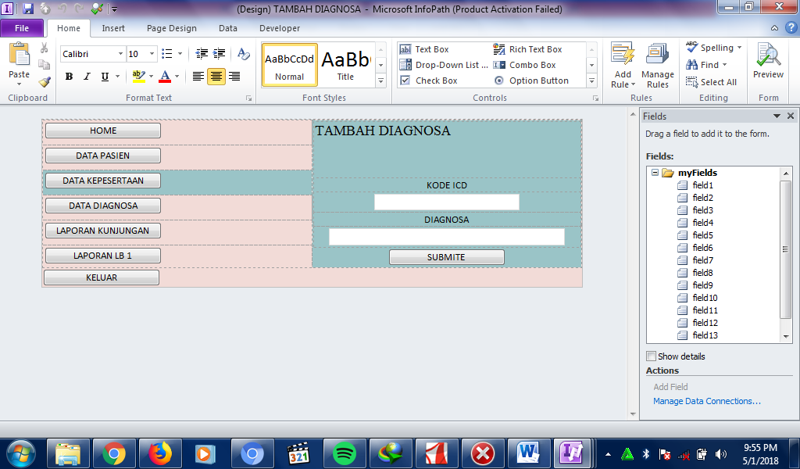

Gambar 3.10 Tampilan Tambah Diagnosa

Dalam tampilan Tambah Kepesertaan terdapat kolom untuk mengisi kode ICD 10, Diagnosa dan menu submite.

1. Tampilan Laporan Kunjungan

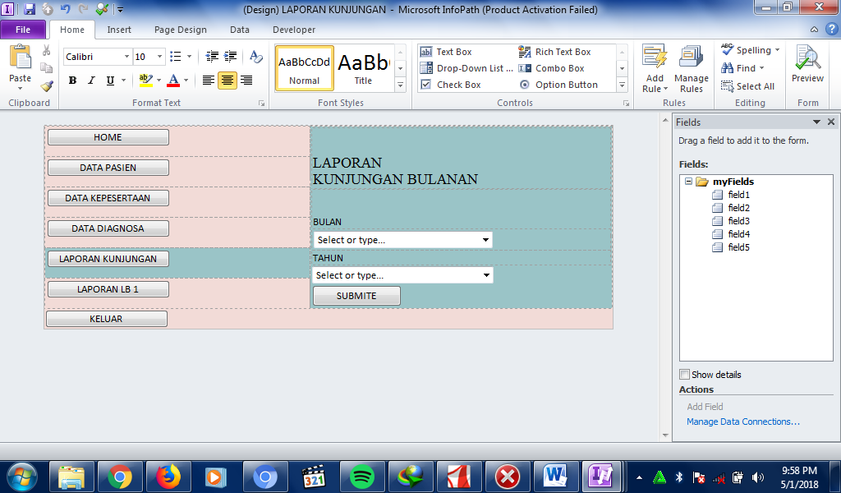

Gambar 3.11 Tampilan Laporan Kunjungan

Dalam tampilan laporan kunjungan terdapat menu bulan, tahun dan menu submite untuk melihat laporan kunjungan bulanan yang diinginkan

1. Tampilan Laporan Kunjungan Bulanan

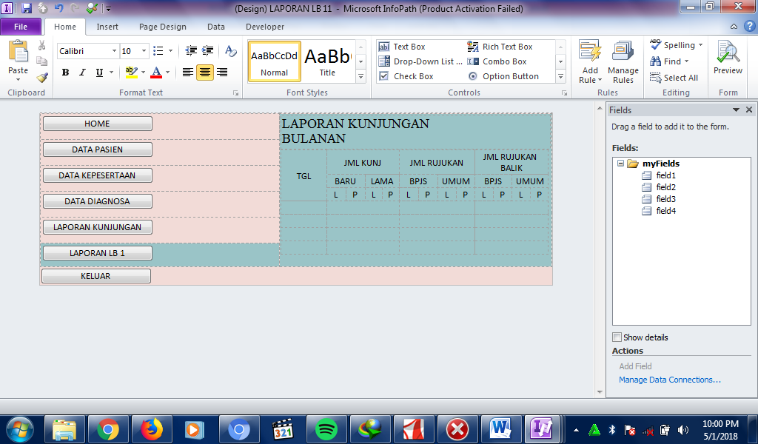

Gambar 3.12 Tampilan Laporan Kunjungan Bulanan

Dalam tampilan laporan kunjungan bulanan terdapat data sebagai berikut.

1. Tanggal
2. Jumlah kunjungan baru laki-laki dan perempuan, jumlahkunjungan lama laki-laki dan perempuan
3. Jumlah rujukan BPJS laki-laki dan perempuan, jumlahrujukan umum laki-laki dan perempuan
4. Jumlah rujukan balik BPJS laki-laki dan perempuan, jumlah rukukan balik umum laki-laki dan perempuan.
5. Tampilan Laporan LB1

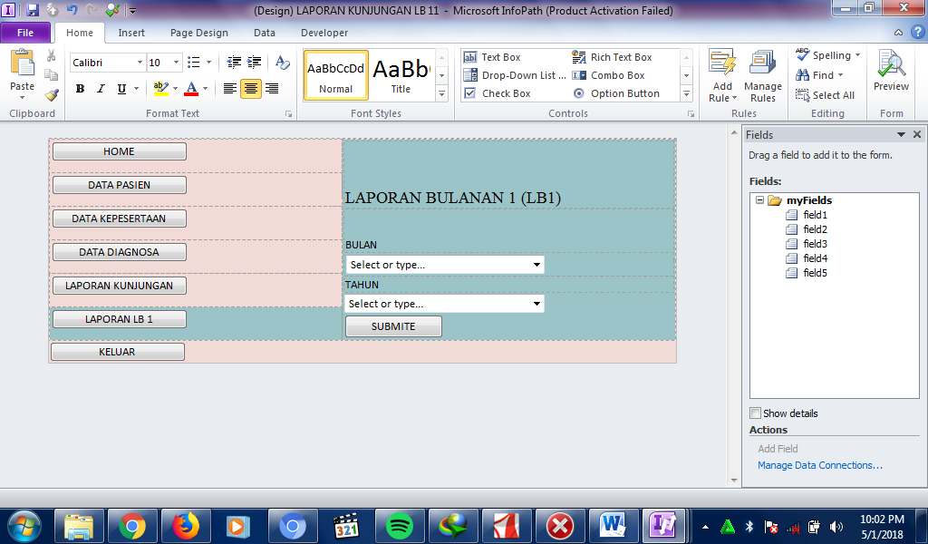

Gambar 3.13 Tampilan Laporan Bulanan 1

Dalam tampilan laporan bulanan 1 terdapat menu bulan, tahun dan menu submite untuk melihat laporan bulanan 1 yang diinginkan.

1. Tampilan Laporan LB1

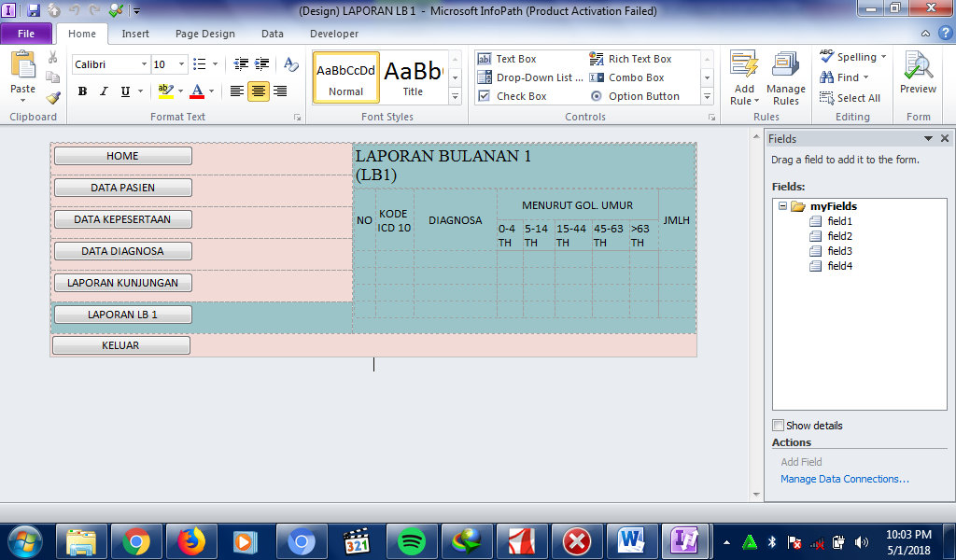

Gambar 3.14 Tampilan Laporan Bulanan 1 (LB1)

Dalam tampilan laporan bulanan 1 terdapat data sebagai berikut.

1. Nomer
2. Kode ICD 10
3. Diagnosa
4. Julah menurut golongan umur 0-4 tahun, 5-14 tahun, 15-44 tahun, 45-63 tahun, dan >63 tahun
5. Jumlah pasien

**E. Teknik Pengolahan dan Analisis Data**

* + 1. Teknik Pengolahan Data
       - 1. *Editing*

Proses editing dilakukan dengan cara memeriksa hasil penelitian yang ada pada lembar ceklis sebelum dan sesudah menggunakan Aplikasi “Mini Reporting” Berbasis Web untuk Pelaporan LB1 pada Pasien Rawat Jalan di Puskesmas Ardimulyo.

* + - * 1. *Coding*

Proses koding dilakukan dengan cara memberi kode dengan mengubah pasien 1 menjadi P1, pasien 2 menjadi P2, pasien 3 menjadi P3, dst.

* + - * 1. *Processing*

Pada penelitian ini *processing* dilakukan dengan menganalisis secara deskriptif waktu yang digunakan untuk membuat laporan LB1 yang dilakukan secara manual dan saat menggunakan aplikasi

* + - * 1. *Cleaning*

Pada tahap *Cleaning* dilakukan pengecekan kembali data yang telah dimasukan kedalam aplikasi untuk mengantisipasi terjadinya kesalahan saat memasukan data.

* + 1. Analisis Data

Dalam penelitian ini pengujian data menggunakan uji black box dan uji user kemudian dianalisis secara deskriptif. Uji *blackbox* pada aplikasi ini dilakukan oleh programmer. Sedangkan uji user dilakukan menggunakan kuisioner yang diisi oleh petugas rekam medis di Puskesmas Ardimulyo.

Analisis dekriptif pada penelitian ini yaitu menganalisis waktu proses entry data identitas pasien dan data penyakit yang disajikan dalam bentuk tabel.

1. **Jadwal Penelitian**

Tabel 3.2 Jadwal Penelitian

|  |  |  |  |  |  |  |  |  |  |  |  |
| --- | --- | --- | --- | --- | --- | --- | --- | --- | --- | --- | --- |
| **Kegiatan** | **2017** | | | | | **2018** | | | | | |
| **Agu** | **Sep** | **Okt** | **Nov** | **Des** | **Jan** | **Feb** | **Mar** | **Apr** | **Mei** | **Jun** |
| Identifikasi masalah, Pengumpulan referensi, Pengajuan judul |  |  |  |  |  |  |  |  |  |  |  |
| Pembuatan proposal |  |  |  |  |  |  |  |  |  |  |  |
| Seminar proposal |  |  |  |  |  |  |  |  |  |  |  |
| Perbaikan proposal |  |  |  |  |  |  |  |  |  |  |  |
| Pengumpulan data |  |  |  |  |  |  |  |  |  |  |  |
| Analisis data |  |  |  |  |  |  |  |  |  |  |  |
| Penyusunan laporan penelitian |  |  |  |  |  |  |  |  |  |  |  |
| Seminar hasil penelitian |  |  |  |  |  |  |  |  |  |  |  |
| Revisi laporan |  |  |  |  |  |  |  |  |  |  |  |
| Pengesahan laporan |  |  |  |  |  |  |  |  |  |  |  |